ドローン、奮戦戦記（１）

熊本にある会社の社長と面談中に、ドローンの話題がヒントになり、ドローンを使用したビジネスを立ち上げる事になりました。 ビジネスを立ち上げるには色々とクリアーする内容がありますが、自分たちがドローンを操縦できなければならないとの事で、ドローンスクールで回転翼３級の資格を取得することになり、４日間のスクールを受講することになりました。

場所は、スカイロボット社が運営する、京葉線潮見駅にあるDSJ(ドローン・スクール・ジャパン)の屋内練習場。 元西濃運輸の倉庫です。

その前に、ドローンを操作するプロポプロポーショナル(送信機)での操作を簡単に説明します。
使用するモードで異なりますが、今回はモードⅠで操作します。（スティック操作）

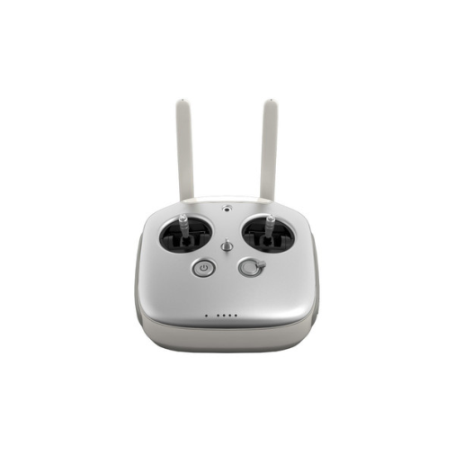
右側レバー
・右側へ倒す：右に移動
・左側へ倒す：左に移動
・上側に倒す：上昇
・下側に倒す：下降
左側レバー
・右側に倒す：右方向に回転
・左側に倒す：左方向に回転
・上側に倒す：前進
・下側に倒す：後進
レバーを深く倒すことでスピードが上がります。

この操作を組み合わせることで複雑な操作を行うことができます。
たとえば、右側のレバーを右側に倒しながら上側に倒すと右斜め上昇することになります。
この状態に左側のレバー操作を、左側に倒しながら上側に倒した操作を加えます。
右斜め上昇中に、機体の左回転と前進が加わりますので、立体的な動きで機体が左回転しながら右斜め方向に上昇することになります。 ここでレバーを深く倒せば機体の速い回転と高速で進んでいきます。 機体を3次元で操作することになります。

練習場は、前後左右＋上側を６ｍのネットで囲われた空間で行います。
屋内環境とはいえ、倉庫を再利用した屋内ですが、元トラックヤードだったようで3面は囲われていますが、1面は囲いがありません。 つまり外からの風がそのまま入ってきます。

２日間はフライトコースで飛行の基本を練習します。 練習とは言え各課程毎に実技試験が行われます。 ２日間で卒業出来ない可能性もあります。

初日は、天候もよく風少なく絶好の初日ではじまりました。 始まりは2時間の座学から始まります。
座学は、ドローンの構造、ドローンの将来性、航空法よる規制、飛行申請等を基本を学びます。
座学に後は、実技にはいります。 実技は2～3名の受講者と1名のインストラクターのペア-で開始です。 インストラクターによる説明の後に初離陸から始まります。

緊張の実技スタートです。 プロペラの回転操作を行い初離陸、右側のレバーを上側に倒します。
全てが初めての経験、レバーに加えるべき力加減も全く分からず、親指に力を込めて上側にレバーを倒すと機体のプロペラ回転音が大きくなり機体が上昇を始めたと思いきや、急上昇、パニック状態に。
すかさず、横に居るインストラクターから、「はい、頂きます」の声と共に、機体が降下し、２ｍ付近でホバーリングし安定した状態に。

車の教習所の教習車の如く、練習生のプロポとインストラクターのプロポがケーブルでつながれており、操作権を自由に変更できる状態になっています。

インストラクターから一言「プロポを倒しすぎです」、ハイと返事はすれど心は「そんな事いわれとも……」。

はじめは、離陸と着陸の連続的な練習。
着陸は、離陸以上に緊張が増します。
着陸の練習のために、陸地面(練習場はコンクリと面)に30ｃｍ角のタイルカーペットが9枚、90cnX90cmの正方形置かれ、真ん中のタイルカーペットだけがグレー色の着陸エリアが設けられています。 着陸は、グレー色のカーペットを目指し着陸させます。
離陸は、多少の風でも上昇レバーの強弱で比較的簡単にできますが、着陸はかなり難しく、機体を地上20cm程まで降下させグレー色の上空まで移動させ、前後左右を調整着陸指せるのですが、前後の調整が終わり左右の調整をしている間に風の影響等により前後がズレてしまいます。
要は、前後の移動をレバーで押さえながら、左右を調整し機体を安定させた後、着陸になります。

ドローンを操作経験のある方は、GPSを使えば安定した着陸が出来るはずだと言うと思いますが、ここの練習場は、屋根で覆われている事と、元トラックヤードだったためにコンクリート内部に鉄板が入っているため、GPSが安定しない状況下にあります。 従って機体が安定しない理由は、風とGPSの不安定さの両面の問題から発生します。

着陸時に、グレイ色のカーペット内に着陸すると100点満点、4つの脚を１つ外す毎に25点のマイナス
ポイントに鳴ります。 また、着陸時にバウンドさせると0点、機体を引きずるような着陸も0点になります。
1日目の着陸はほぼ0点の連続でした。 30cmｘ30cmのタイルカーペットがこんなに小さく感じたことはありません。 2日目はほぼ満点を獲得できる着陸に鳴りました。

次に考えもしなかった事をインストラクターから指示「機体を180度回転させ前後左右への移動飛行」。
機体を180度回転させると言う事は、前後左右の操作が反対に鳴ります。 右が左、左が右、前が後ろ、後ろが前と言うようにレバーの操作が代わる事になります。 頭で理解できても、操作がついて行きません。

頭が真っ白、プロポを捨て去り、この場からの逃避を考えてしまう状況。

ドローンは、カメラレンズが向いている方が前になります。

以後、進行方向にカメラを向けながら四角形での移動、円を描きながらの移動、立体的な移動などの複雑な操作のトレーニングと試験を繰り返します。

どうにか、２日間のトレーニングも終わり、ぎりぎりの合格を貰いました。
残る２日間はビギンズコースで実使用を目的にしたコースです。
フライトコースの様な遊び感は無く、完全なる自信喪失状態です。

ビギンズコース奮戦記＆野外初フライトは、投稿のチャンスを頂ければ、続きとして寄稿いたします。

ドローン、簡単に考えてビジネス化出来ると思い始めたライセンス取得でしたが、難しさと飛行センスが必要である事を実感しました。 また、60才と言う年齢でチャレンジすることの難しさを実感しました。

使用したドローンはDJI社製で、メーカーにより異なる部分があるかも知れません。
GPS機能が正確に作動すれば、比較的簡単に操作出来ますが、このスクールでは、GPS機能が停止した状態でも正しく操縦出来る事を目指しているとの事でした。

参考URL
スカイロボット社
ドローンに関するビジネス・資格・スクールの情報
http://www.skyrobot.co.jp/dsj/

上野グリーンソリューションズ株式会社
須藤

